學生使用指南

- 請下載及安裝Longman English Interactive程式軟件，詳情請見附件：安裝程序。

- 用户資料及課程啟動資料︰

帳戶名稱（Username） : 英文名稱，字與字中間加點 (例如︰chan.dai.man)
帳戶密碼（Password） : abcd (成功登入後請於‘Password’內更改密碼)

- 系統安裝及設備要求：

- 視窗必須為Window 98 (Second Edition) 或以上
- 寬頻網絡
- 本課程設有聆聽及語音識別練習，因此需設有揚聲器（speaker）及麥克風（microphone）

- 課程調適安排：

為提升學習效益及興趣，同學可按自已在課程的表現主動要求越級挑戰以達到拔尖之效或調節到較淺的課程循序漸進以鞏固基礎。

如有任何垂詢, 請致電於辦公時間內致電3188 2600 / 3188 2601或電郵至info@wiseman.com.hk。

安裝程序

- 請於以下網址 http://www.wiseman.com.hk/download.htm 下載Longman English Interactive程式軟件。
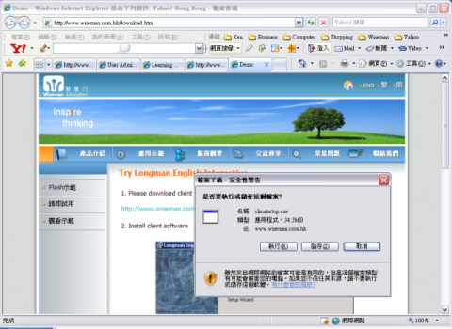
在 ”Internet Explorer – 安全性警告” 視窗，按下 “執行” 開始安裝軟件。

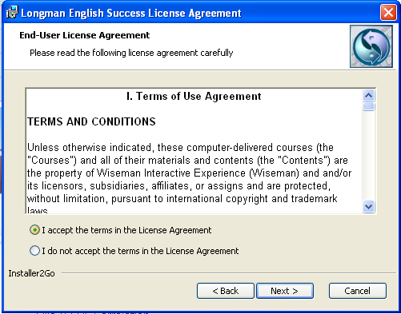
請揀選‘I accept…’接受有關條款及繼續安裝。

- 安裝程式軟件︰
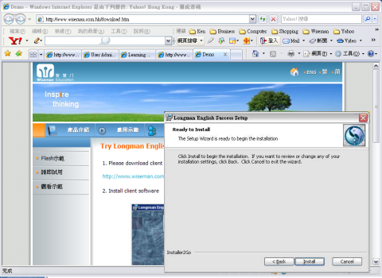
按 Install (安裝)進行安裝

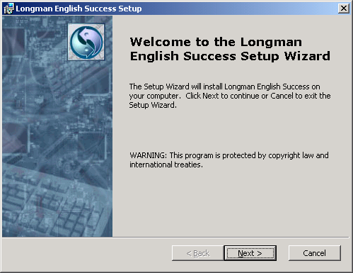
安裝時只需按下Next (下一步)直至安裝完畢。

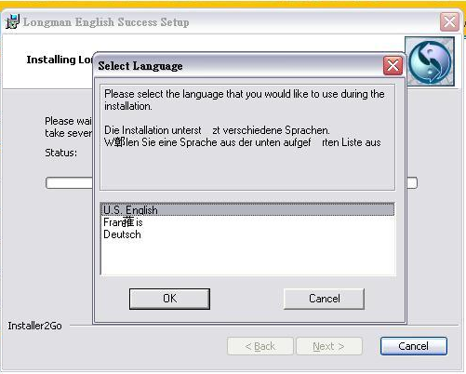
請系統要求選擇課程顯示語言時，請點擊U.S. English(英文)。

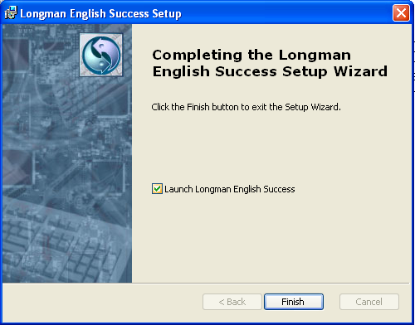
請揀選‘Launch Longman English Success’，然後按下Finish完成安裝程序。

- 如軟件安裝成功，桌面會出現 “Longman English Success”





- 請從桌面上的 ”Longman English Success” 進入課程。

- 進入‘Longman English Success’後，請按人 Options。

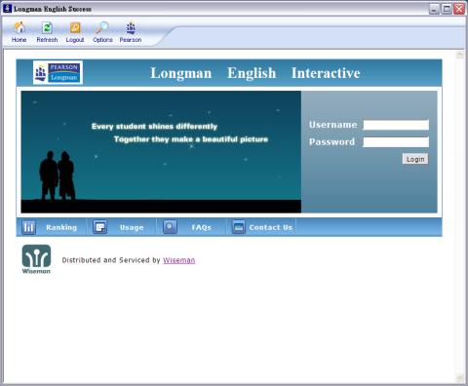

- 請把Server Name (伺服器名稱)更改為:
Server : (學校的簡寫) .wiseman.com.hk
Port : 80
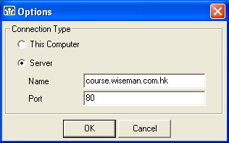

- Server Name更改後，學校名稱會出現於此頁的右方。

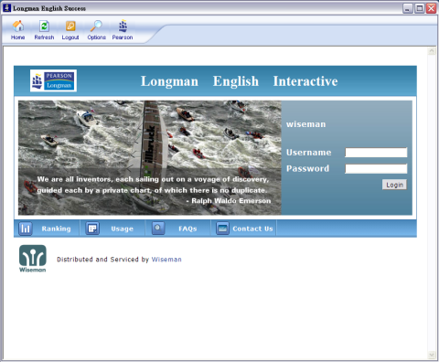

- 安裝程序完成，請以用戶身份登入。

註：如遇到技術問題，請參閱本公司網站中的“常見問題”： http://www.wiseman.com.hk/faq/

學習小提示

課程導覽
- 同學可進入http://www.longman.com/ae/multimedia/tours/lei_launch.htm觀看有關課程示範。
- 如欲深入了解課程，歡迎參考網上導覽。此導覽共設有7種不同語言，包括英文及中文。

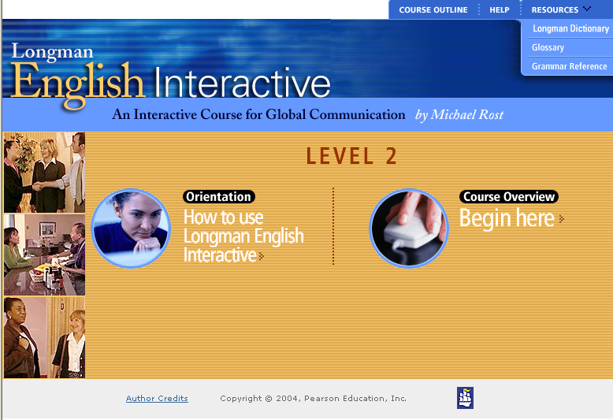

學習模式
- 學習及練習：所有學習環節 （Listening, Speaking, Grammar Vocabulary, Listening Challenge, Pronunciation & Reading）內的練習（Exercises）均可隨時翻閱及重做。
- 評估：小單元（Unit）內的小測驗（Review Quiz）及大單元（Module）內的大測驗（Module Test）均屬學習及能力評估，只可遞交一次。

進度報告

同學可於‘Report’內查看個人課程進度及各完成單元的成績。
